Министерство науки и высшего образования Российской Федерации

Федеральное государственное бюджетное образовательное учреждение высшего образования «Томский государственный университет систем управления и радиоэлектроники»

Факультет систем управления (ФСУ)

Кафедра автоматизированных систем управления (АСУ)

«Исследование параметров микроклимата»

Отчет по лабораторной работе №X

по дисциплине «Безопасность жизнедеятельности»

Выполнили студенты гр. 431-X

_____________________ Фамилия И.О.

_____________________ Фамилия И.О.

_____________________ Фамилия И.О.

_____________________ Фамилия И.О.

_____________________ Фамилия И.О.

«___» ________________ 2023 г.

Руководитель:

канд. биол. наук, доцент кафедры РЭТЭМ

___________________ Сошникова Т.А.

«___» ________________ 2023 г.

Томск 2023

**Оглавление**

**Введение** 3

**1 Теоретическая часть** 4

**1.1 Параметры микроклимата производственных помещений** 5

**1.2 Нормирование параметров микроклимата** 6

**2 Экспериментальная часть** 7

**2.1 Указания по технике безопасности** 7

**2.2 Оборудование и инструменты** 7

**2.3 Методика выполнения работ и обработка результатов** 7

**2.3 Ход работы** 12

**Заключение** 14

**Введение**

**Цель работы:** изучение методики измерения основных показателей, характеризующих микроклимат в производственных помещениях, приобретение навыков исследования микроклимата производственных помещений и его нормализации.

**Оборудование:** дистанционный термометр (пирометр) DT-8829, гигрометр психрометрический ВИТ-1, барометр.

**План работы:**

* изучение теоретической части;
* ознакомление с нормативными документами, регламентирующими гигиенические требования к параметрам микроклимата производственных помещений;
* ознакомление с правилами эксплуатации приборов;
* выполнение экспериментальной части;
* оформление полученных результатов, составление отчета;
* защита отчета преподавателю

**1 Теоретическая часть**

С точки зрения физики человеческий организм представляет собой обычную незамкнутую термодинамическую систему. Для нормального самочувствия человека должен быть обеспечен тепловой баланс между его организмом и окружающей средой. В противном случае будет иметь место переохлаждение, либо, наоборот, перегрев организма, чему сам организм до определенных пределов способен препятствовать.

Свойство организма человека поддерживать постоянную температуру тела называется терморегуляцией. Различают химическую и физическую терморегуляцию.

Химическая терморегуляция заключается в изменении интенсивности усвоения пищи и обмена веществ. Она сопровождается как непосредственно повышением или понижением (в зависимости от температуры) уровня тепловыделения, так и созданием в организме запаса внутренней (химической) энергии, способной превратиться в тепло при совершении физической работы.

При физической терморегуляции изменяется интенсивность теплоотдачи во внешнюю среду. Различают нижеперечисленные механизмы физической терморегуляции.

1. Конвекция, то есть передача тепла окружающему воздуху при непрерывном обновлении контактирующих с кожей его объёмов.
2. Тепловое (инфракрасное) излучение. Этот механизм охлаждения организма эффективен, когда температура тела заметно выше температуры окружающих предметов. Если последняя, наоборот, выше температуры тела, то получаемое организмом за счёт излучения окружающих предметов количество теплоты окажется больше отдаваемого путём теплового излучения самого человеческого тела.  
   Организм способен управлять интенсивностью отдачи тепла по первым двум механизмам за счёт расширения или сужения подкожных кровеносных сосудов.
3. Затрата тепла на испарение влаги (пота). При температуре воздуха и окружающих предметов выше температуры тела э тот механизм остается единственным. Следует подчеркнуть, что охлаждение происходит не в результате выделения пота, а только при его испарении. Поэтому эффект возрастает при интенсификации испарения за счёт уменьшения относительной влажности, роста скорости движения воздуха и его температуры.

**1.1 Параметры микроклимата производственных помещений**

Показателями, характеризующими микроклимат в производственных помещениях, являются:

* температура воздуха;
* температура поверхностей;
* относительная влажность воздуха;
* скорость движения воздуха;
* интенсивность теплового облучения.

При неблагоприятном сочетании параметров микроклимата в рабочей зоне у работника может наступить резкое ухудшение состояния здоровья.

**Температура**

Расстройства, вызванные воздействием повышенных температур окружающего воздуха, классифицируются:

* общие расстройства (тепловой удар, тепловое истощение, солевая недостаточность, тепловые судороги, нарушение обмена веществ и т.д.);
* кожные нарушения (потница, рак кожи);
* психоневротические расстройства (слабовыраженная хроническая тепловая усталость, потеря эмоционального контроля).

Низкая температура воздуха приводит к охлаждению организма, в результате чего снижаются защитные силы, повышается риск переохлаждения.

**Влажность воздуха**

Влажность воздуха определяется содержанием в нем водяных паров. Различают абсолютную, максимальную и относительную влажность воздуха.

Абсолютная влажность – это масса водяных паров, содержащихся в данный момент в данном объёме воздуха.

Максимальная влажность – это максимально возможное содержание водяных паров при данной температуре.

Относительная влажность – это отношение абсолютной влажности к максимальной, выражаемое в процентах.

Повышенная относительная влажность воздуха в сочетании с низкой температурой вызывает переохлаждение организма (из-за повышенной теплопроводности воздуха), а с высокой – перегрев организма (из-за отсутствия испарения).

Пониженная относительная влажность вызывает ощущение сухости слизистых оболочек, снижение работоспособности, ухудшение самочувствия, интенсивное испарение пота и быструю отдачу тепла организмом.

Движение воздуха увеличивает тепловые потери конвекцией и испарением, что может привести к переохлаждению организма (особенно при низких температурах)

**1.2 Нормирование параметров микроклимата**

Действующими документами, регламентирующими гигиенические требования к микроклимату производственных помещений, являются ГОСТ 12.1.005-88* “Общие санитарно-гигиенические требования к воздуху рабочей зоны” и СанПин 2.2.4.548-96 “Гигиенические требования к микроклимату производственных помещений”.

Этими документами установлены оптимальные и допустимые величины параметров микроклимата. Также в них изложены требования к организации контроля и методы измерения параметров микроклимата.

Перед проведением измерений и исследованиями параметров микроклимата необходимо ознакомиться с вышеупомянутыми документами.

**2 Экспериментальная часть**

**2.1** Указа**ния по технике безопасности**

* Пользоваться приборами можно только после ознакомления с их устройством и работой.
* Во избежание растрескивания стекол и ранения рук избегать ударов по приборам, а также их падения.
* При использовании вентилятора для создания потока воздуха на анемометр соблюдать правила электробезопасности (не пользоваться поврежденным электрическим шнуром, вилкой, розеткой и т..д.).

## **2.2** Оборудование и инструменты

В лабораторной работе используются следующие приборы:

* Барометр;
* Дистанционный термометр (пирометр) DT-8829;
* Гигрометр психрометрический ВИТ-1.

## **2.3** Методика выполнения работ и обработка результатов

**Задание 1.** Измерение температуры.

1. Измерить температуру воздуха в рабочей зоне (tр), для этого снять показания температуры с дистанционного термометра на расстоянии 1,3…1,5м от пола и не ближе 1м от источников тепла и наружных стен.

2. Смочить ткань “влажного термометра” гигрометра и через 3-4 минуты снять показания сухого (tс) и влажного (tвл) термометров.

Данные занести в таблицу 2.1.

Таблица 2.1

|  |  |  |  |  |  |  |  |  |  |
| --- | --- | --- | --- | --- | --- | --- | --- | --- | --- |
| tр,  °C | tс,  °C | tвл,  °C | P,  мм.рт.ст. | Fс,  мм.рт.ст. | Fвл,  мм.рт.ст. | Ф,  мм.рт.ст. | φр,  % | φн,  % | φтб,  % |
| 20 | 21,8 | 20 | 753,5 | 19,83 | 17,74 | 16,26 | 89,4 | 88,5 | 91 |

**Задание 2.** Определить атмосферное давление в помещении (P), для чего снять показания с баромтера. Данные занести в таблицу 2.1.

**Задание 3.** Определить относительную влажность воздуха в помещении тремя способами.

1. Определение относительной влажности воздуха (φр) расчётным методом по формуле, %:

$$φ_{р}=\frac{Ф}{F_{с}}*100$$

Где Ф – абсолютная влажность воздуха, мм.рт.ст;

Fc – упругость насыщенных водяных паров при данной температуре по показанию сухого термометра, мм.рт.си.

Определим абсолютную влажность Ф по формуле, мм.рт.ст.:

$$Ф=F_{вл}-P*a*(t_{с}-t_{вл})$$

Где Fвл – максимальная влажность при температуре влажного термометра (максимальная упругость водяных паров), мм.рт.ст.;

tс – температура сухого термометра, °C;

tвл – температура влажного термометра, °C;

P – барометрическое (атмосферное давление), мм.рт.ст;

a – психометрический коэффициент (вне помещения равен 0,00074, при определении в помещении равен 0,0011).

2. Определение относительной влажности воздуха φн, по номограмме, %. Последовательность определения относительной влажности по значениям температуры сухого и влажного термометров приведена на рисунке 2.2.

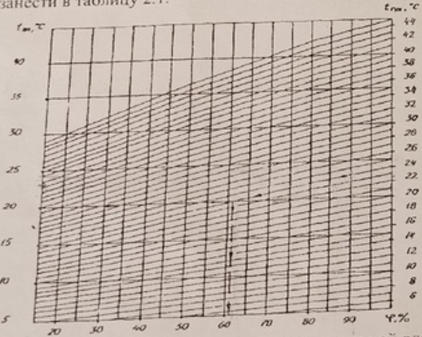

Рисунок 2.2 - Номограмма для определения относительной влажности воздуха по показаниям сухого tс и влажного tвл термометров.

3. Определение относительной влажности воздуха φтб, по психометрической таблице.

4. Сравнить полученные результаты. Расхождения в значениях не должны превышать 10%.

**Задание 4.** Определение изменения теплосодержания человека.

Если физиологические механизмы человека и средства защиты не могут обеспечить теплового баланса, то нарушается соотношение тепла, вырабатываемого в организме и отдаваемого в окружающую среду. В теле человека образуется дефицит тепла или происходит его накопление, т.е. Теплосодержание организма изменяется. Теплосодержание в организме Q определяется по уравнению, кДж/кг

$$Q=C|K*t_{т}+t_{к}*(1-K)|$$

где C – удельная теплоемкость тканей организма, C = 3,48 кДж/(кг°C);

K – коэффициент смешивания температуры тела, °C;

tт – температура тела, °C;

tк – средневзвешенная температура кожи, °C.

Эти параметры можно определить по таблице 2.3 по измеренной в рабочей зоне температуре воздуха (tвл)

Таблица 2.3

|  |  |  |  |  |  |
| --- | --- | --- | --- | --- | --- |
| Теплоощущения | Жарко | Тепло | Комфорт | Прохладно | Холодно |
| tк | 36 | 34 | 32 | 30 | 28 |
| tт | 38 | 37,2 | 37 | 36,8 | 35,8 |
| K | 0,9 | 0,8 | 0,585 | 0,55 | 0,53 |
| t | >28 | 23…28 | 20…22 | 15…19 | <15 |

Изменение теплосодержания ΔQ в кДж/кг определяем по формуле

$$∆Q=Q_{n}-Q$$

Где Qn – оптимальное теплосодержание организма человека Qn = 121,5 кДж/кг.

**Задание 5.** Определение работоспособности человека.

Работоспособность человека является функцией многих факторов, среди которых существенную роль играет состояние организма, обусловленное, в частности, температурой воздуха в рабочей зоне. К снижению умственной и физической работоспособности приводит как перегревание, так и переохлаждение организма. При перегреве наблюдается изменение артериального давления, учащение сердечных сокращений и т.д. Причиной снижения работоспособности в условиях воздействия охлаждающей среды может быть нарушение координации движений (дрожь), увеличение массы одежды и т.д.

**Задание 6.** Оформить полученные результаты, для чего:

1. Составить характеристику помещения и схематический план, нанесением точек измерения.

2. Определить категорию тяжести работы в помещении, период года, а также вид рабочего места (постоянное или непостоянное).

3. Сравнить полученные данные с нормативными величинами температуры, относительной влажности и скорости движения воздуха.

4. Отметить наблюдается ли снижение работоспособности. Если да, то чем оно вызвано.

5. Сделать выводы о соответствии измеренных величин нормативным.

6. Если значения параметров не соответствуют нормативным требованиям (СанПин 2.2.4.548-96), необходимо разработать мероприятия, обеспечивающие допустимые условия труда.

**2.3 Ход работы**

После изучения материала было решено для начала выполнить все замеры. Замеры температуры обозначены красными точками на рисунке 2.3

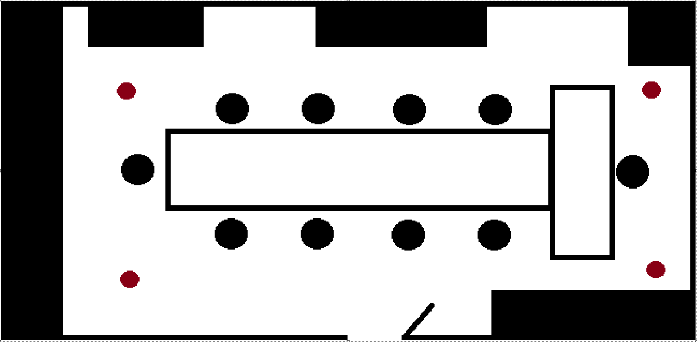

Рисунок 2.3 – карта замеров температуры

Результаты замеров представлены в таблице 2.1.

Далее вычислялась относительная влажность воздуха. Результаты вычислений также указаны в таблице 2.1. Расхождение между значениями, полученными разными способами, не превышает 3%, а в среднее равняется 89,632%.

Далее проводилось определение изменения теплосодержания человека. Значения для tт, tк, K, t, подставлялись исходя из комфортного теплоощущения, т.е:

* tт = 32;
* tк = 37;
* K = 0,585;
* t = 20…22.

$$ΔQ=121,5-3,48* \left|21,645+13,28\right|=-0,039$$

Изменения минимальны, а следовательно, и работоспособность близка к 100%. Изменений в давлении, сердечных сокращениях – нет, как и дрожи.

Далее для определения соответствия полученных данных с нормативными величинами установлено, что помещение является постоянным рабочим местом, на котором проводятся работы 1б категории (легкие физические работы, производимые сидя и сопровождающиеся незначительным физическим напряжением), а текущий период года – холодный.

По нормативным документам, в помещении должна быть температура от 20° до 24°, а влажность воздуха не более 75%, чему не соответствуют полученные данные. Средняя температура равна 20,6° (по всем приборам), а средняя влажность 89,6%. Но, несмотря на отклонения, среда ощущается комфортно, однако, для безопасного проведения работ, при данных отклонениях, рекомендуется ограничить время работы до 8 часов (не более).

**Заключение**

В ходе выполнения лабораторной работы мы изучили, а также практиковали, изучение параметров микроклимата, а именно температуру, давление, влажность и скорость воздуха. Изучили, на какие категории делятся рабочие мета и работы, а также нормативные значения для каждой из категорий. Также были изучены влияние микроклимата на человека и его работоспособность и способы его (влияния) измерения.